记住3个关键网址

github网址查询：https://github.com.ipaddress.com/

github域名查询：https://fastly.net.ipaddress.com/github.global.ssl.fastly.net

github静态资源ip：https://github.com.ipaddress.com/assets-cdn.github.com

* github网址ip查询

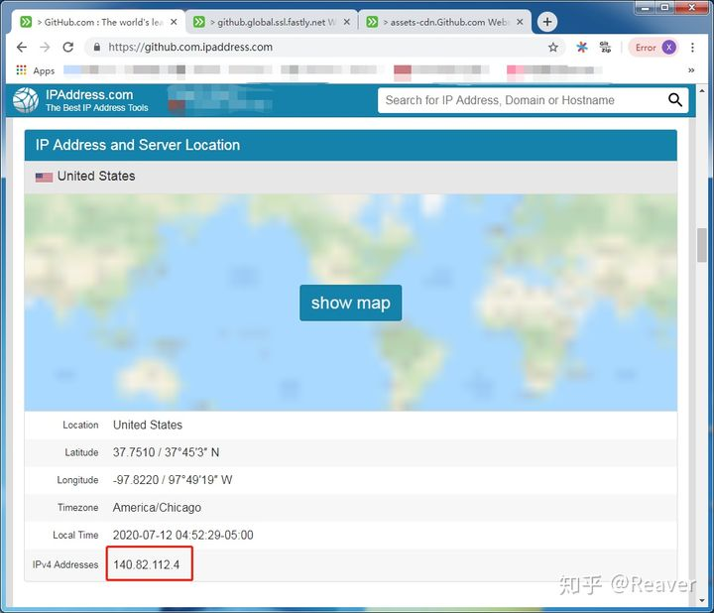

* github域名查询

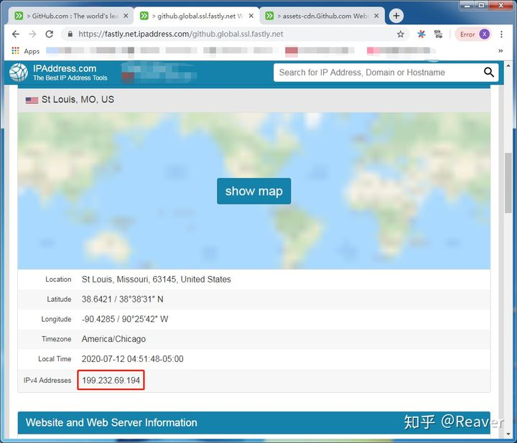

* github静态ip查询

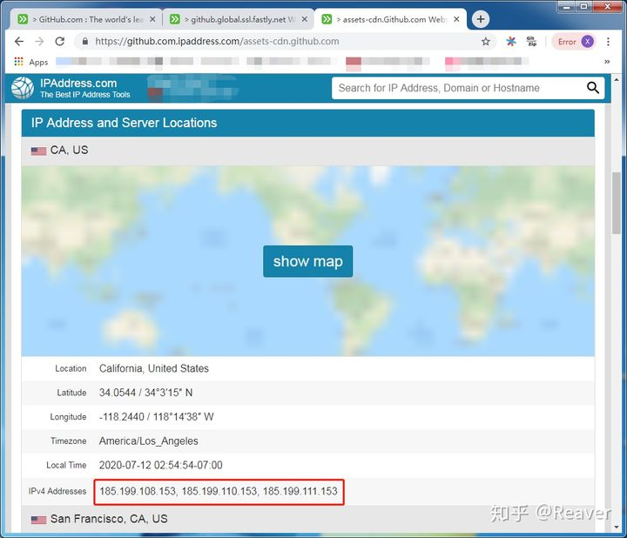

修改host文件，修改host文件，在最后附上下面的内容

140.82.112.4 github.com

199.232.69.194 github.global.ssl.fastly.net

185.199.108.153 assets-cdn.github.com

185.199.110.153 assets-cdn.github.com

185.199.111.153 assets-cdn.github.com